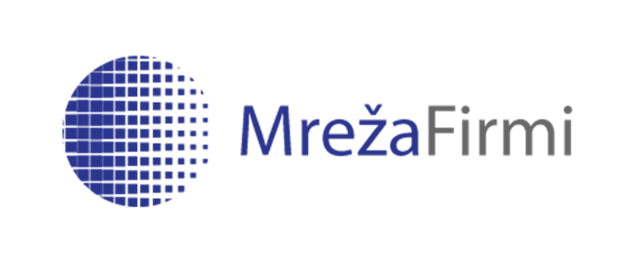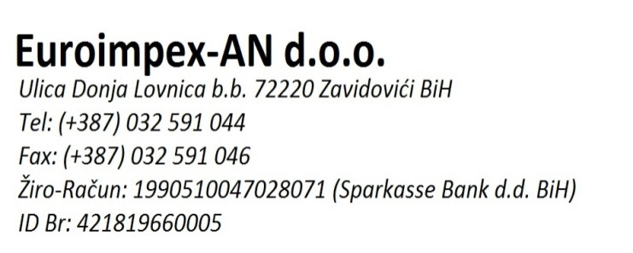

PREDMET: Ponuda pristupa regionalnoj B2B – Biznis prema Biznis mreži - “MrežaFirmi”

Poštovani g/gđo, srdačno Vas pozdravljamo,

Mreža Firmi (MF) je jedinstvena socijalno-poslovna mreža koja direktno povezuje sve poslovne subjekte koji joj pristupaju, suvereno predstavljajuči identitet svake firme/kompanije i njenu cjelokupnu ponudu.
Naziv „Firma“ je odabran iz razloga što je to naziv za najmanju ćeliju poslovne organizacije, gdje je prema Oxfordovom riječniku za ekonomiju naziv „Firma“ ili u množini „Firmi“ prikladniji za ovu svrhu.

Detaljnije o načinu funkcioniranja mreže možete se informirati kroz vodič na web stranici www.mrezafirmi.ba ili kroz popratnu specifikaciju koja je dostupna uz ovu ponudu.

Klasifikacija kompanija unutar mreže je podjeljena prema zvjezdicama koje svaka firma kupuje na godišnjem nivou, a te zvjezdice predstavljaju status firme unutar mreže. Firma može i sasvim besplatno bez asistencije MF administracije izraditi svoj profil, ali za ozbiljne firme potrebuju akreditirane profile unutar mreže kako bi svi potencijalni saradnici znali da se radi o pouzdanim poslovnim partnerima.

Osnovni paket registracije Vaše firme ima 1 zvjezdicu, a ispod su navedene pogodnosti ovog paketa:

OSNOVNI PAKET – 1 zvjezdica | Da/Ne
Dodjela imena i klasifikacija djelatnosti kompanije | Da
Isticanje statusa kompanije njenom zvjezdicom i sadržajem unutar mreže (status u pretrazi) | Da
Asistencija pri implementaciji logotipa | Da
Unos osnovnih informacija o kompaniji | Da
Izrada i unos: opis firme, historija, djelatnost, aktivnosti, misija, vizija, ciljevi | Da
Priprema i unos slika za naslovnu galeriju firme | Da
Kategorizacija, priprema, optimizacija i unos proizvoda/usluga unutar ponude | Da
Izrada resurs sekcije firme | Da
Optimizacija kroz google i yahoo direktno vezano za Vaš profil | Da

Osnovni paket omogućava administraciju i asistenciju prilikom korištenja svih sadržaja mreže, te mogućnosti asistencije prilikom detaljne pretrage i pronalaska poslovnih partnera, kroz indirektnu komunikaciju sa drugim članovima mreže.

Premium paket registracije Vaše firme ima više od 1 zvjezdice, a ispod su navedene koristi ovih paketa:

PREMIUM PAKET – 2,3,4,5,6,7,8,9,10 zvjezdica | Br. Zvj
Izlazak na teren, uzimanje tekstualnih informacija i snimanje medija potrebnih za unos | 3+
Profesionalna izrada osnovnog tipa logotipa za naslovnu stranicu *1 | 2+
Izrada jednostavne video reklame za naslovnu stranicu mreže firmi *2 | 3+
Optimizacija i link building stranice unutar mreže – povećan promet profila *3 | 3+
Reklamiranje i promocija ponude firme unutar pretraživača mreže firmi *4 | 2+
Photoshop obrada uslikanih i snimljenih medija *5 | 5+
Promocija profila unutar drugih društvenih-poslovnih mreža | 5+
Izrada jednostavne poslovne web stranice sa domenom i hostingom *6 | 8+
Profesionalna kategorizacija i izrada ponude proizvoda/usluga | 8+
(zakup bilo koje kombinacije 2+ zvjezdica uključuje i „Osnovni paket“)

*1 – Dizajnerski profesionalno izrađen logotip prema instrukcijama vlasnika kompanije o motivu i dizajnu
*2 – Izrada jednosatvne video reklame sa muzikom i pokretnim filmom, od prikupljenog sadržaja
*3 – Postavljanje linkova na partnerske web stranice i povezivanje profila sa drugim mrežama
*4 – Promocija svih prodajnih artikala/proizvoda/usluga
*5 – Phothoshop priprema slika za unos na profesionalno izražen profil unutar mreže
*6 – Izrada jednostavne web stranice kompanije sa sekcijama prema želji i potrebi kupca – gdje je moguća izrada i mini webshop-a sa svim relevantno potrebnim funkcijama

Broj zvjezdica određuje intenzitet reklamiranja svake firme unutar mreže, tako da je moguće da ukoliko filma želi unaprijediti svoj marketing paket, može uplatiti i za više zvjezdica nego je navedeno u ponudi. Ovim će ona povećati broj posjeta na svoj profil.

- Cijena zakupa jedne zvjezdice je 100 KM (bez PDV-a)

_________________________________
Omerašević Mirza BSEc. dipl. oecc.
Leading Manager of MF (pečat)

